新 书 推 荐

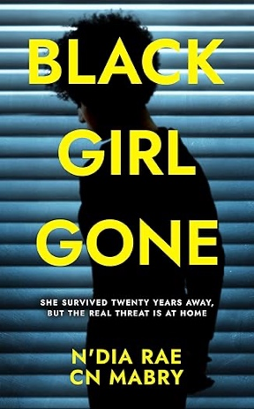
中文书名：《迷途的女孩》
英文书名：BLACK GIRL GONE
作 者：N'Dia Rae/CN Mabry
出 版 社：S&S/Simon Maverick
代理公司：ANA/Jessica
页 数：311页
出版时间：2025年2月
代理地区：中国大陆、台湾
审读资料：电子稿
类 型：惊悚悬疑
亚马逊畅销书排行榜：
#77 in Black & African American Mystery, Thriller & Suspense

内容简介：

一部扣人心弦的心理悬疑惊悚之作，讲述失踪二十年的女子重返家园，却揭开骇人的秘密，发现家人或许从未期待自己归来。C. N. 梅布里的书迷不容错过。

二十年前，七岁的莎曼珊·蒂尔曼（Charmaine Tillman）在人潮汹涌的校园游园会上凭空消失。她的失踪击碎了家庭，摧毁了父亲，也将母亲塑造成公众视野中不屈不挠的寻亲者。姐姐泰勒则将这场悲剧转化为账号流量，宣扬“莎曼珊终将归来”的绝望希冀。

如今，奇迹般归来的莎曼珊，带着对过往的零碎记忆，在远方被寻获。她重返这个早已继续运转的世界，却发现自己缺席的岁月里，家人已开始流光溢彩的新生活。但当她逐渐融入这个家庭，某种暗流开始涌动：那些窃窃私语、僵硬的微笑、母亲难以解读的凝视。

往事虽被深埋，莎曼珊却能感知到它们正破土而出。当她越深入挖掘，便越惊觉——有些秘密本应永葬于黑暗之中。因为回家最残酷的真相，莫过于发现家人或许从未期待自己的归来。

作者简介：

C. N. 梅布里（CN Mabry）已创作逾百部作品，涵盖心理惊悚、都市爱情、女性文学及诗歌领域。她痴迷于幽暗曲折的叙事，擅长构建令人屏息的惊悚世界。其作品充满颠覆认知的惊人反转、复杂迷人的缺陷型人格，以及危机四伏的纠缠关系。不编织心理迷局时，她或在瑜伽垫上舒展身心，或沉浸于书海之中，亦会纵情起舞仿佛无人旁观。

感谢您的阅读！
请将反馈信息发至：版权负责人
Email：Rights@nurnberg.com.cn
安德鲁·纳伯格联合国际有限公司北京代表处
北京市海淀区中关村大街甲59号中国人民大学文化大厦1705室, 邮编：100872
电话：010-82504106, 传真：010-82504200
公司网址：http://www.nurnberg.com.cn
书目下载：http://www.nurnberg.com.cn/booklist_zh/list.aspx
书讯浏览：http://www.nurnberg.com.cn/book/book.aspx
视频推荐：http://www.nurnberg.com.cn/video/video.aspx
豆瓣小站：http://site.douban.com/110577/
新浪微博：安德鲁纳伯格公司的微博_微博 (weibo.com)
微信订阅号：ANABJ2002


